**МБДОУ – детский сад №16 «Колокольчик»**

**ФОРМА ОТЧЕТА**

**26.12.2019, 30.01.2019, 27.02.2019**

**(с нарастающим итогом)**

|  |  |  |
| --- | --- | --- |
| Проведено занятий, бесед, инструктажей по БДД в учреждениях общего и дополнительного образования | - ГИБДД | 0 |
| - ПДН | 0 |
| - педагогическим составом ОО | 1 |
| Проведено родительских собраний по применению ремней безопасности и детских удерживающих устройств | - ГИБДД | 0 |
| - ПДН | 0 |
| - педагогическим составом ОО | 1 |
| Организовано и проведено проф. мероприятий (за исключением бесед, занятий и инструктажей): | - в местах массового скопления детей | 0 |
| - в общеобразовательных организациях | 0 |
| - в учреждениях дошкольного образования | 0 |
| - в учреждениях дополнительного образования | 0 |

Проведены беседы в группах ДОУ по следующим темам: «Что такое перекрёсток?», «Осторожно, горка!», «Опасный лёд».

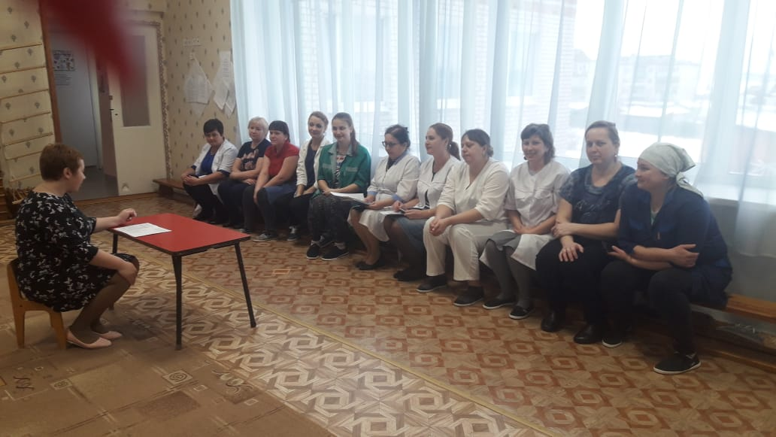 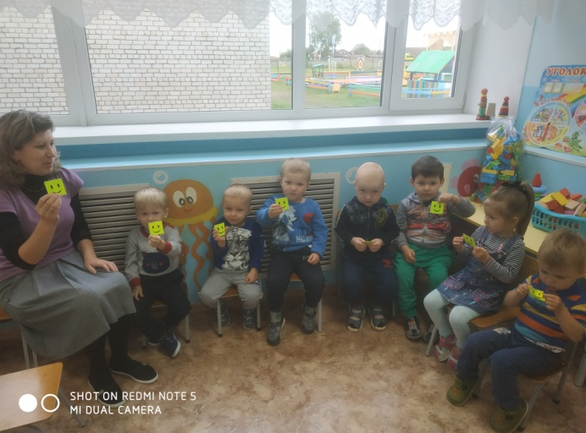

Отв. за работу по БДД в ДОУ Е.А. Криворотова